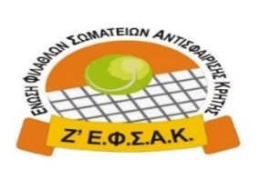

ΦΟΡΜΑ ΔΗΛΩΣΕΩΝ 3^{ου} ΠΟΡΤΟΚΑΛΙ ΓΗΠΕΔΟΥ

ΗΡΑΚΛΕΙΟ ΟΑΑ 14-10-2018

ΑΓΟΡΙΑ

Α/Α | ΟΝΟΜΑΤΕΠΩΝΥΜΟ | ΕΤΟΣ | ΟΜΙΛΟΣ | ΥΠΕΥΘΥΝΟΣ | ΤΗΛΕΦΩΝΟ

1

2

3

4

5

6

7

8

9

10

11

12

ΚΟΡΙΤΣΙΑ
Α/Α | ΟΝΟΜΑΤΕΠΩΝΥΜΟ | Ε. ΓΕΝ | ΟΜΙΛΟΣ | ΥΠΕΥΘΥΝΟΣ | ΤΗΛΕΦΩΝΟ

1

2

3

4

5

6

7

8

9

10

11

12

